Kính thưa quí bạn
Hôm nay xin gặp các bạn với vài chuyện ngày thường
1. Tự Điển Tiếng Việt Đổi Đời (Đào Văn Bình)
2. Phòng thí nghiệm bí mật (lậu) của Trung Cộng được phát giác trong một nhà kho ở Reedley, Calif., chứa một ngàn con chuột biến đổi gen mang mầm bịnh.
3. Đố vui và giải đáp
01-Aug-2023
Nếu các bạn không thấy hình chỉ thấy cái khung trống, hay không thấy hình, thì nên dọc Microsoft Word attached.



From: Dat Nguyen <nguyenvdat@
Sent: Sunday, July 30, 2023 3:30 SA
Subject: TỰ ĐIỂN TIẾNG VIỆT ĐỔI ĐỜI (Đào Văn Bình)

Thân chuyển.
Có thể xem hoặc tải xuống trọn quyển sách gần 200 trang từ nơi đây:
Tự Điển Tiếng Việt Đổi Đời
………. Không biết ông ta có liên hệ gia tộc với ông Đào Văn Tập?
Đạt
Download dạng PDF nơi đây: (< - click để download )

ĐÀO VĂN BÌNH
TỰ ĐIỂN TIẾNG VIỆT ĐỔI ĐỜI
(Sách phê bình tiếng Việt ngày nay)
Nhà xuất bản Ananda Viet Foundation 2023
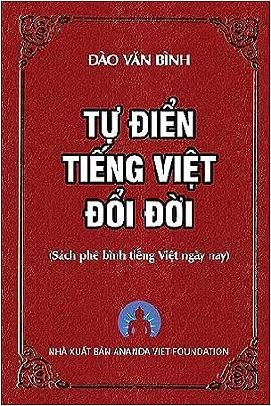
Đôi Lời Phi Lộ
Bất cứ một dân tộc nào nếu đã hình thành một nền văn học, đều có hai loại văn chương bác học và văn chương bình dân. Ngôn ngữ cũng có ngôn ngữ trí thức và ngôn ngữ đường phố. Phê bình văn học, phê bình cách sử dụng ngôn ngữ là điều phải có để đất nước tiến lên. Trước đây ở Miền Nam, một số nhà văn, nhà báo dùng chữ hay viết văn không đúng cũng đã bị phê phán chứ không phải muốn viết gì thì viết.
Ngày nay, ngôn ngữ ít học, đứng bến, mánh mung, đường phố giống như cỏ dại lan tràn rất nhanh vì nó được phổ biến qua các bản tin, báo chí, các trang điện tử, truyền hình, đài phát thanh, các diễn đàn… cho nên nó dễ dàng giết chết ngôn ngữ “văn học” thường phải xuất hiện qua sách vở. Nếu không ngăn chặn kịp thời, loại ngôn ngữ lai căng, bát nháo, quái đản sẽ trở thành dòng chính của văn học…và khi đó thì hết thuốc chữa. Việt Nam ngày nay đang đứng trước thảm họa đó!
Ngoài ra, “văn dịch” phần lớn từ các bản tin tiếng Anh của những người không rành tiếng Anh lại kém tiếng Việt đã phá nát cú pháp (văn phạm) Việt Nam. Hiện nay BBC Việt Ngữ đã góp phần rất lớn vào việc tàn phá tiếng Việt truyền thống.
Xin nhớ cho, thay đổi mà tốt hơn, hay hơn thì người ta hoan nghênh. Thay đổi mà xấu, tệ hơn là phá hoại. Ngoài ra, không có gì “lớn” cho bằng “cầm bút” nhưng cũng không có gì “xấu xa” cho bằng viết bậy, viết nhảm, viết sai sự thật và nhất là phá hoại ngôn ngữ truyền thống của dân tộc. Sau hết, tôi xin nhắc những người làm báo trong nước và cả BBC tiếng Việt: Dân đường phố, mánh mung, đứng bến vì ít học cho nên ăn nói bậy bạ. Nhà báo là người có học phải hướng dẫn “đường phố” để họ từ từ tiến lên, ăn nói mẫu mực, viết cho đàng hoàng, thế nhưng lại chạy theo “đường phố” để phá nát tiếng Việt.
Tiếng Việt trong nước bây giờ ( kể cả BBC và VOA tiếng Việt) đọc nhức đầu vô cùng. Văn thì dài lòng thòng, thí dụ baotintuc. Vn : Dự án xây dựng một số đoạn đường bộ cao tốc trên tuyến Bắc - Nam phía Đông giai đoạn 2017 - 2020. (21 chữ). Trong khi đó rút gọn và dễ hiểu chỉ còn 14 chữ: Dự án 2017-2020 xây một số đoạn phía đông Xa Lộ Bắc-Nam.
Ngoài ra câu văn trùng lập, danh từ biến thành động từ, động từ biến thành danh từ. Cùng một danh từ nhưng hai ba nghĩa, dị hợm, bí hiểm, “râu ông nọ cắm cằm bà kia” khiến không hiểu người viết muốn gì. Chẳng hạn, tài khoản là số tiền có trong ngân hàng, nay biến thành khế ước, thỏa thuận, giao kèo (account) trên Facebook. Rồi “vô tư” có nghĩa là không thiên vị (chí công vô tư) nay biến thành “thản nhiên” (cứ vô tư đi, cứ làm bừa đi). Thậm chí cả ông Bộ Trưởng Giáo Dục và Đào Tạo Trần Hồng Quân cũng tiêm mhiễm loại ngôn ngữ đường phố khi nói, “Các em học sinh rất vô tư nên bắt chước theo. “ Có lẽ ông bộ trưởng này học tiếng Việt ở Nga hay ở Tàu.
Rồi “lái xe” là động từ nay thay cho “tài xế” là người lái xe (danh từ). Rồi “kỷ luật” (danh từ) là quy củ, phép tắc phải theo nay biến thành “trừng phạt” (động từ). Rồi cái gì cũng “không gian” chẳng hạn, không gian đi bộ, không gian mạng, không gian nấu ăn. Tôi thật sự không hiểu “ không gian mạng” là cái gì! Tạo một chỗ, khu, nơi vui chơi thoáng mát, đi bộ nay biến thành “tạo một không gian vui chơi thoáng mát, không gian đi bộ…trong khi “không gian” là khoảng trời xanh bao la kia. Ở Mỹ này NASA là Cơ Quan Quản Trị Hàng Không và Không Gian. Họ đưa người, phi thuyền vào khám phá Mặt Trăng, Hỏa Tinh, Thổ Tinh…chứ có phải là mấy chỗ đi bộ, nhà bếp hay trên các diễn đàn điện tử đâu. Ở Mỹ này khi trương bảng “Space for Rent” có nghĩa là nơi, chỗ, phòng ốc cho thuê chứ không phải “không gian cho thuê”.
Thảm họa lớn là lai căng, chen tiếng Anh “ba rọi”. Mở một trang báo trong nước ra, và cả hải ngoại nữa, chỗ nào cũng thấy top, teen, camera, TV, phone, fly cam, show, fan, hot, hot girl, stress, resort, tour, metro, container, vaccine! Các chữ đứng đầu/hàng đầu, trẻ vị thành niên, máy hình/máy thu hình, truyền hình, điện thoại, hình ảnh bao quát tử trên cao, buổi trình diễn, người hâm mộ, nóng/hấp dẫn, gái ăn mặc hở hang, căng thẳng thần kinh, khu nghỉ mát, xe điện ngầm, xe thùng/xe chở kiện hàng/xe vận tải hảng nặng, thuốc chủng ngừa…đã chết trong ngôn ngữ Việt Nam.
Do trình độ văn hóa kém, tiếng Việt trong nước hiện nay bị cắt cụt hoặc thêm cái đuôi thừa thãi khiến trở nên hổ lốn, Tây không ra Tây, Tàu không ra Tàu, không còn nét văn chương, lãng mạn truyền thống nữa. Bát nháo nhất phải kể trang tin điện tử VOV (Đài Tiếng Nói Việt Nam).
Có thể nói, hiện nay cả nước coi tiếng Việt như một “thùng rác” ai muốn xả rác bừa bãi cũng được mà không một ai lên tiếng phê bình, sửa chữa.
Thật đáng sợ!
Dưới đây là bảng so sánh tiếng Việt truyền thống và tiếng Việt đổi đời xếp theo thứ tự A,B,C…
(Trích lời mở đầu của sách "Tự Điển Tiếng Việt Đổi Đời")

HCD: Trích
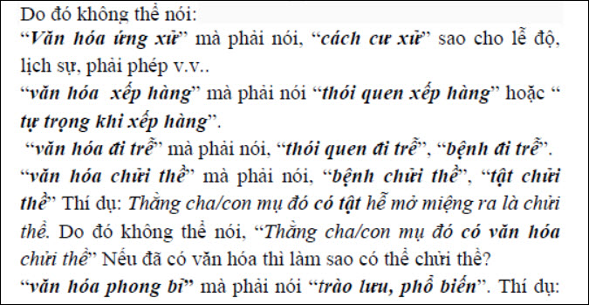

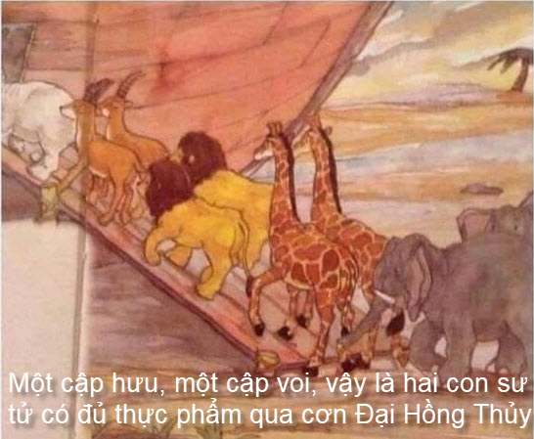

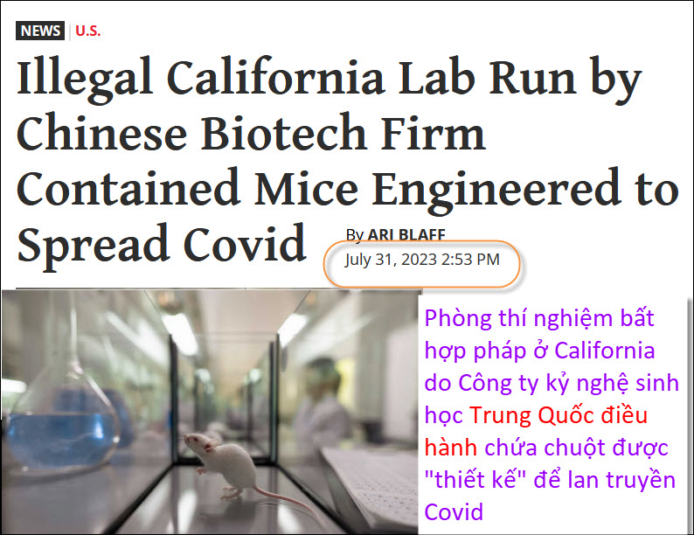
Nguồn tin và chi tiết : https://www.nationalreview.com/news/illegal-california-lab-run-by-chinese-biotech-firm-contained-mice-engineered-to-spread-covid/
HCD tóm tắt bản tin : Prestige Biotech, một công ty y tế Trung Quốc, đã điều hành một phòng thí nghiệm bất hợp pháp ở California, nơi họ đã biến đổi gen sinh học và gây lây nhiễm các loại bệnh cho gần 1.000 con chuột bao gồm HIV, E. Coli, sốt rét và Covid-19.
Phòng thí nghiệm bí mật được phát giác trong một nhà kho ở Reedley, Calif.,
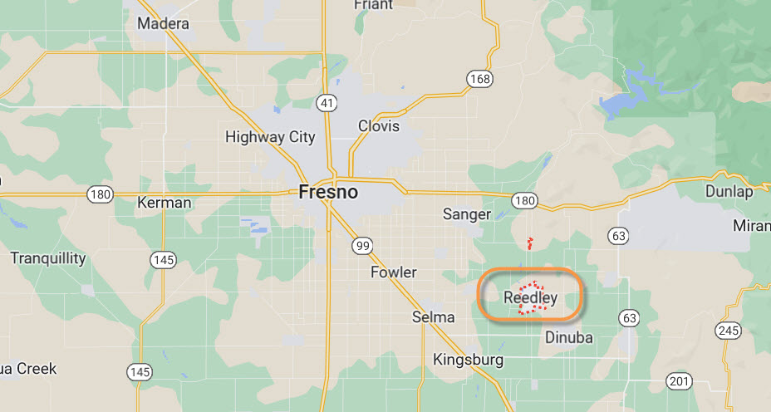
Khi một vòi tưới vườn được phát hiện là gắn bất hợp pháp vào tòa nhà. “Có một căn phòng đặc biệt được xây dựng để chứa khoảng 1000 con chuột bạch trong phòng thí nghiệm,” viên chức quản lý thành phố, Nicole Zieba, nói với một hãng tin địa phương. “Đây là một tình huống bất thường. Tôi đã ở trong chính phủ được 25 năm. Tôi chưa bao giờ thấy bất cứ điều gì như thế này
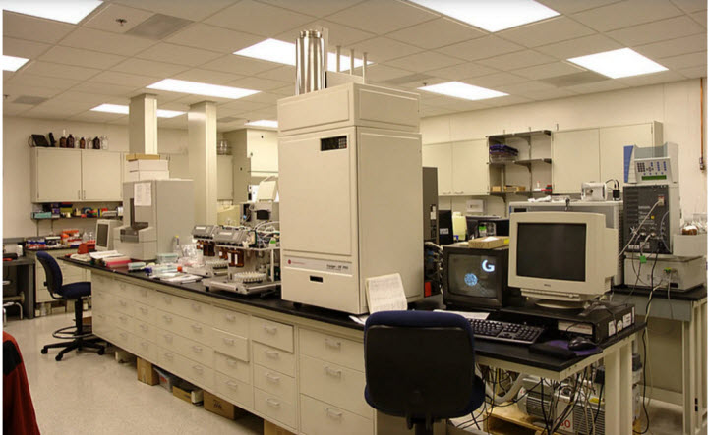
HCD : Ghê quá, cứ thả mươi con chuột bịnh nầy vào mỗi thành phố đông dân của Mỹ chắc sẽ có sống người bị nhiễm bịnh và chết.

Câu đố vui 25-July-2023

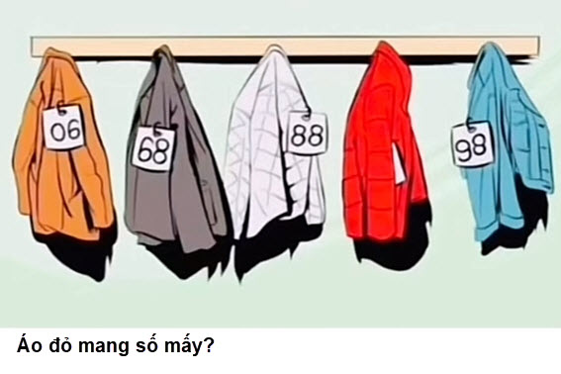
HCD: Câu trả lời là :
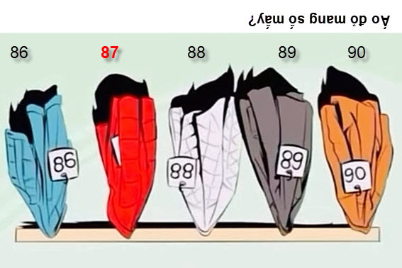

From: nang huynh <nlehuynh@
Sent: Wednesday, July 26, 2023 10:13 SA
Subject: Góp ý các câu đố

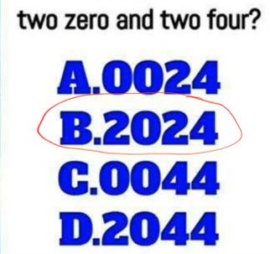

Bài 1: ?? = 8 (4 cặp số có tổng =11)
Bài 2: Áo đỏ số 87
Bài 3: Mr. Smith has 5 children
Bài 4: I have 2 legs
Bài 5: B:2024
Cảm ơn Anh, chúc Anh mạnh khỏe
Năng
Sent from Yahoo Mail on Android
HCD: cám ơn anh Năng
--------
Đố vui ngày 31-Jul-2023
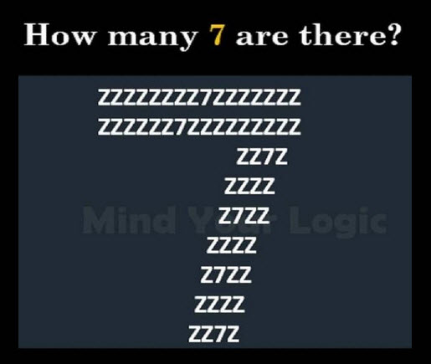
Coi vậy mà có bạn đếm sai

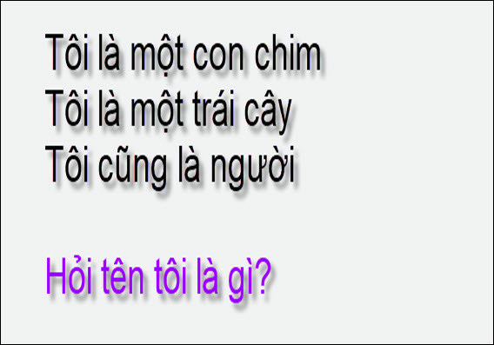
Câu đố nầy rất khó, ít có người nào đoán ra

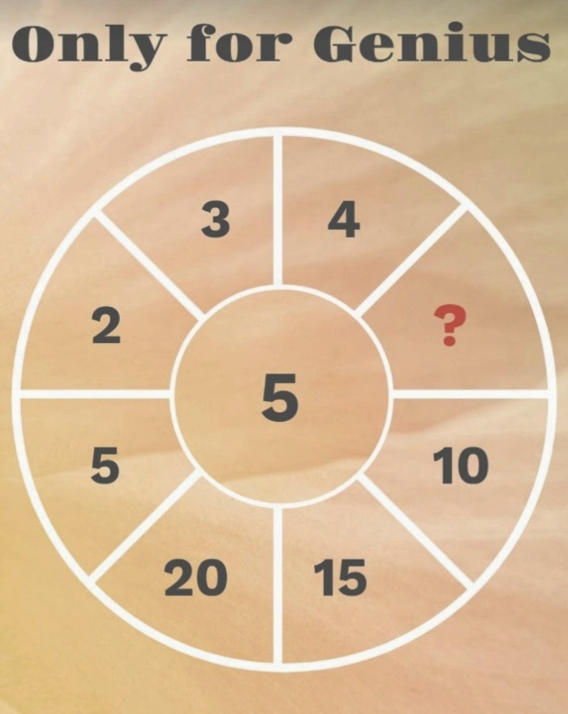
Hai câu đố vui sau cùng khá dễ có đng bằng hữu tham gia.

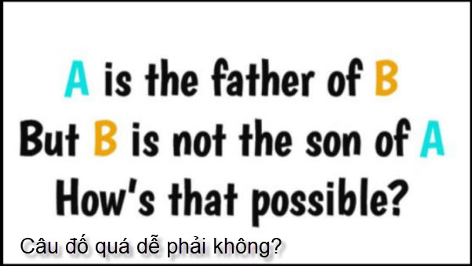
From: nang huynh <nlehuynh@
Sent: Tuesday, August 1, 2023 10:25 SA
Subject: Giải đáp các câu đố
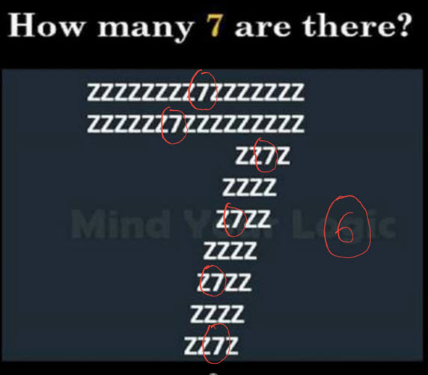
Bài 1: 6 số 7 (sai rồi)
Bài 2: Tên: Hồng Điểu hay Cầm Đào (sai rồi)
Bai 3: ? = 1. hay 25 (cũng còn sai một chút)
Bài 4: B là con gái của ông A
Cảm ơn Anh, chúc Anh mạnh khỏe.
Năng
Sent from Yahoo Mail on Android
HCD: cám ơn anh Năng, còn sai hai câu, nhờ các bạn trả lời tiếp.

Câu đố vui ngày 1-Aug-2023


